Dolci Esperienze by Chef Iwan

Torta di spinaci greca (spanakopita)

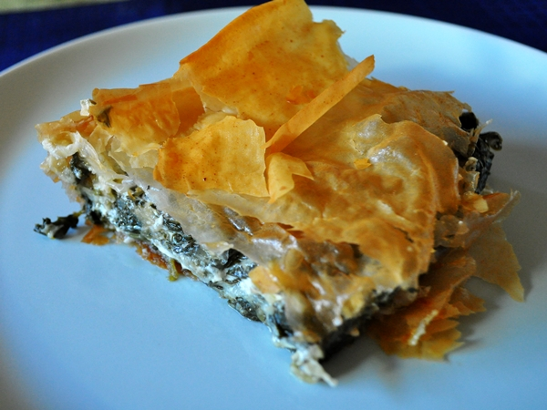

Ingredienti:

Pasta filo
300 gr. Feta
50 gr. Cheddar cheese o parmigiano
5 pz. Uova
400 gr. Spinaci
Sale, pepe, noce moscata, menta

Preparazione:

1 – Scaldare il forno a 200°C.
2 - In una padella rosolare con un pò d'olio d'oliva gli spinaci, salare, pepare.
3 - In una ciotola rompere le uova, aggiungere la feta e grattugiare il chedar o il parmigiano, salare e pepare e aggiungere origano secco e noce moscata.
4 - Per la torta; bagnate e appallottolate della carta da forno per dare umidità alla pasta filo .
5 - Deporre la pasta filo in una terrina pennellando e cospargendo con burro sciolto
ogni strato.
6 - Una volta che si sono creati gli strati (circa 5) versare l'impasto, cospargere di foglie di menta e chiudere con la pasta filo.
7 - Infornare per 20/30 minuti a 200°C

